

Asignatura:

Estructura de Datos
Profesora: OSORIO CONTRERAS Rosalio Delia

NRC: 30243

Sistema de Gestión de Procesos

INTEGRANTES:

- De la Cruz Landeo Rubén Rogger
- Mamani Alvarez Andrew Evander
- Malpartida Valdez Jhonatan Roberto
- Villasana Alanya Samuel Esteban

Huancayo, 2026

Estructura del Informe

Capítulo 1: Análisis del Problema
1. Descripción del problema
Mediante el desarrollo de un programa en el entorno Dev-C + +, se busca aplicar los conocimientos de matemáticas, ciencias básicas y estructuras de datos para resolver problemas relacionados con la administración de procesos de un sistema operativo. Para ello, se propone desarrollar un “Sistema de Gestión de Procesos” en C + + que permita registrar, buscar, eliminar y modificar procesos, organizar su ejecución y administrar bloques de memoria mediante el uso de estructuras de datos.
2. Requerimientos del sistema
2.1. Requerimientos funcionales
1. Registrar nuevos procesos en una lista enlazada.
2. Buscar procesos registrados.
3. Eliminar procesos de la lista.
4. Modificar la prioridad de un proceso.
5. Agregar procesos a una cola de prioridad.
6. Retirar procesos de la cola para simular su ejecución.
7. Mostrar los procesos pendientes en la cola.
8. Asignar bloques de memoria mediante una pila.
9. Liberar bloques de memoria de la pila.
10. Consultar los bloques de memoria registrados.
11. Guardar y recuperar los datos del sistema.
12. Contar con un menú para acceder a las operaciones.

2.2. Requerimientos no funcionales
1. El sistema debe desarrollarse en C + + y ejecutarse en Dev-C + +.
2. Las estructuras de datos deben implementarse manualmente, utilizando punteros y memoria dinámica.
3. El programa debe contar con un menú sencillo y fácil de utilizar.
4. El código debe organizarse en funciones y contener comentarios.
5. El sistema debe permitir almacenar y recuperar información mediante archivos.
6. El proyecto debe utilizar GitHub para registrar los cambios realizados por los integrantes.

3. Estructuras de datos propuestas
Para desarrollar el sistema se utilizarán tres estructuras de datos:
• Lista enlazada simple: Permitirá almacenar los procesos y realizar operaciones de registro, búsqueda, eliminación y modificación.
• Cola de prioridad: Permitirá organizar los procesos según su prioridad y determinar el orden en que serán atendidos.
• Pila: Permitirá administrar bloques de memoria, donde el último bloque agregado será el primero en liberarse.
4. Justificación de la elección
Se eligió la lista enlazada porque permite registrar y administrar procesos de forma dinámica, sin definir una cantidad fija de elementos. La cola de prioridad permitirá organizar los procesos según su importancia para simular su ejecución y la pila permitirá representar la asignación y liberación de bloques de memoria, donde el último elemento ingresado es el primero en salir.

CAPÍTULO 2: DISEÑO DE LA SOLUCIÓN

1. Descripción de estructuras de datos y operaciones
El Sistema de Gestión de Procesos utilizará tres estructuras de datos dinámicas para organizar los procesos y administrar bloques de memoria.
- Lista enlazada simple: Permitirá registrar procesos con su identificador, nombre, prioridad y estado. Se podrán buscar, eliminar y modificar los datos de los procesos registrados.
- Cola de prioridad: Permitirá organizar los procesos según su prioridad, agregar nuevos procesos, retirarlos para simular su ejecución y mostrar los procesos pendientes.
- Pila: Permitirá asignar, liberar y consultar bloques de memoria siguiendo el orden LIFO, donde el último bloque agregado será el primero en liberarse.

2. Algoritmos principales

2.1. Pseudocódigo para agregar proceso
Inicio
Leer ID, nombre y prioridad del proceso
Estado = "Pendiente"
Crear un nuevo proceso con los datos ingresados

Si la lista esta vacia Entonces
Guardar el nuevo proceso al inicio de la lista
Sino
Recorrer la lista hasta el ultimo proceso
Agregar el nuevo proceso al final de la lista
FinSi

Mostrar "Proceso registrado"
Fin

2.2. Pseudocódigo para cambiar el estado del proceso
Inicio
Leer ID del proceso
Buscar el proceso en la lista
Si el proceso existe Entonces
Leer el nuevo estado
Cambiar el estado del proceso
Mostrar "Estado actualizado"
Sino
Mostrar "Proceso no encontrado"
FinSi
Fin

3. Diagramas de flujo
Se elaborarán dos diagramas de flujo para representar los algoritmos principales del sistema.
- Diagrama de flujo 1: Registro de procesos. Representará el ingreso de los datos, la creación del proceso y su almacenamiento en la lista enlazada.
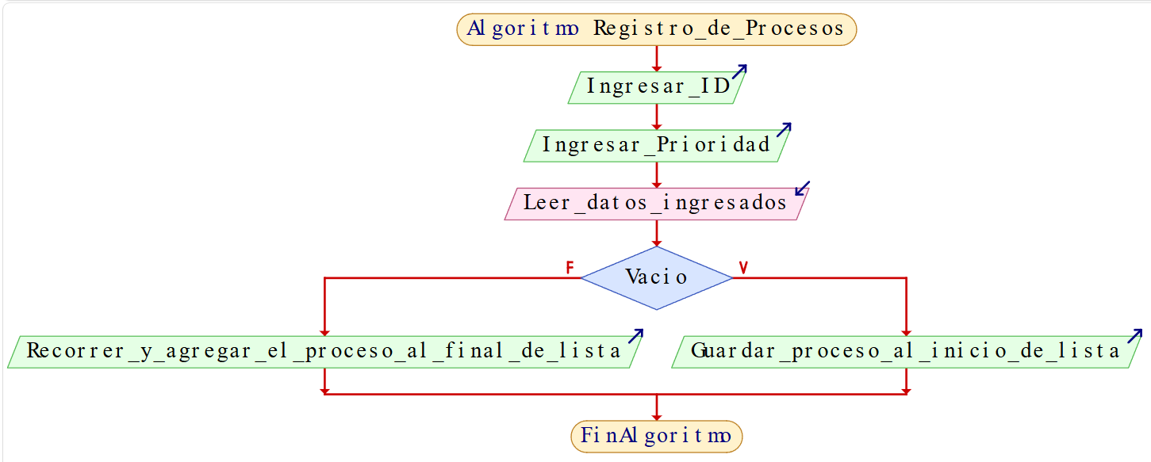
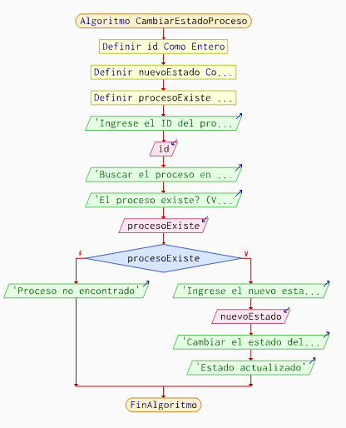
- Diagrama de flujo 2: Cambio de estado del proceso. Representará la búsqueda de un proceso mediante su identificador y la actualización de su estado cuando sea encontrado.

4. Justificación del diseño
Se eligió la lista enlazada porque permite almacenar y administrar procesos de forma dinámica, sin establecer una cantidad fija de elementos. La cola de prioridad permitirá organizar los procesos según su importancia para simular su ejecución. La pila permitirá asignar y liberar bloques de memoria siguiendo el orden LIFO.
Este diseño permite organizar las operaciones del programa en funciones y facilita su implementación en C++ mediante el uso de punteros y memoria dinámica.

Capítulo 3: Solución Final
- Código limpio, bien comentado y estructurado.
- Capturas de pantalla de las ventanas de ejecución con las diversas pruebas de validación de datos
- Manual de usuario

Capítulo 4: Evidencias de Trabajo en Equipo
- Repositorio con Control de Versiones (Capturas de Pantalla)
- Registro de commits claros y significativos que evidencian aportes individuales (proactividad).

(Semana 1)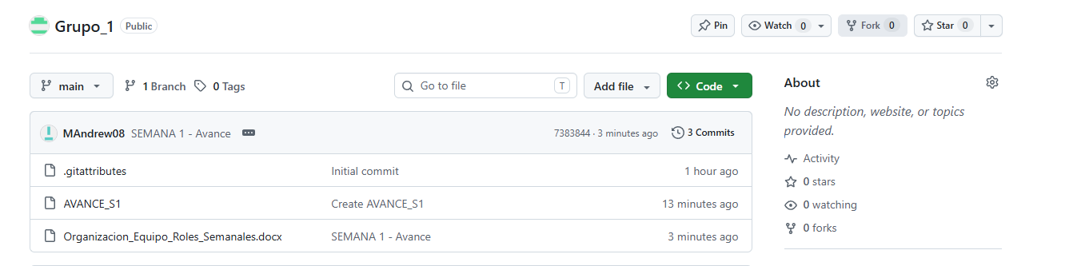

- Historial de ramas y fusiones si es aplicable.

- Evidencia por cada integrante del equipo.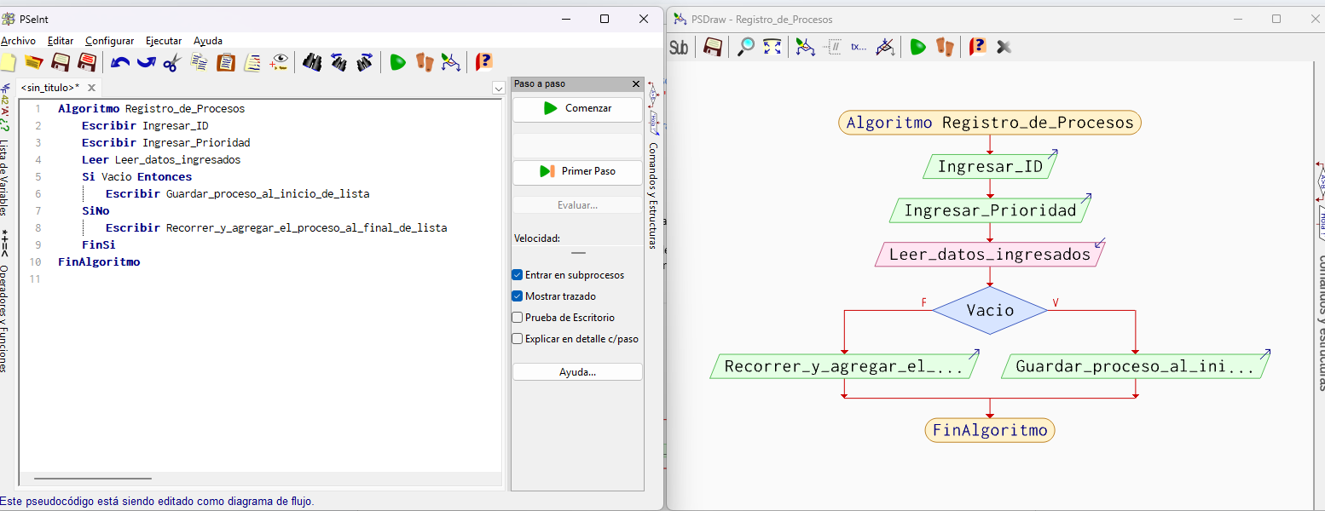
Creación de: MAMANI ALVAREZ Andrew Evander
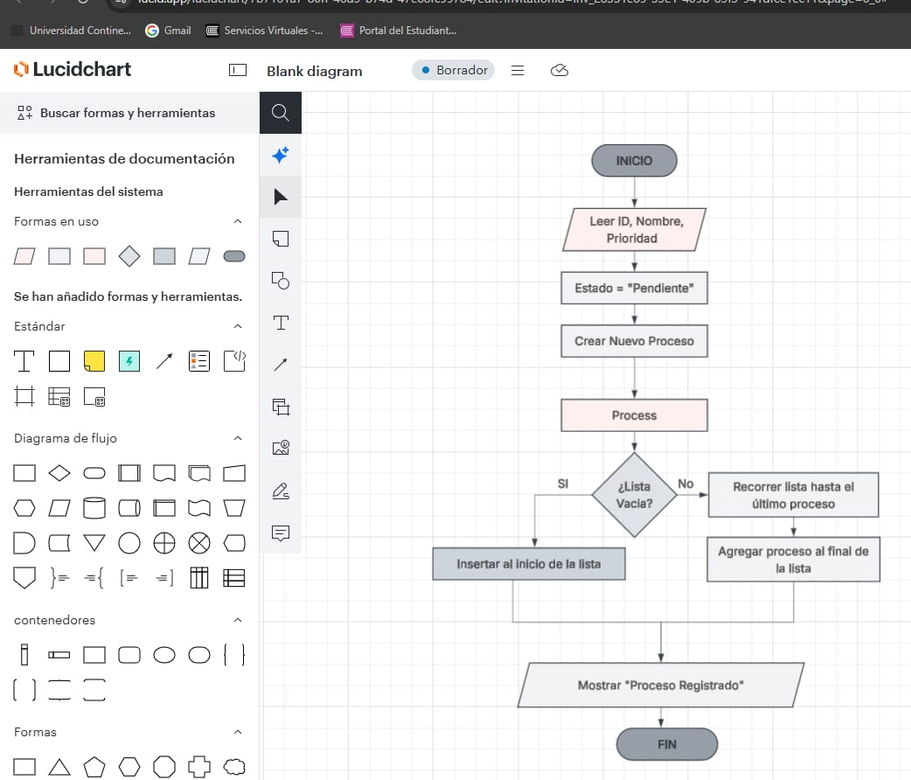
Malpartida Valdez Jhonatan Roberto

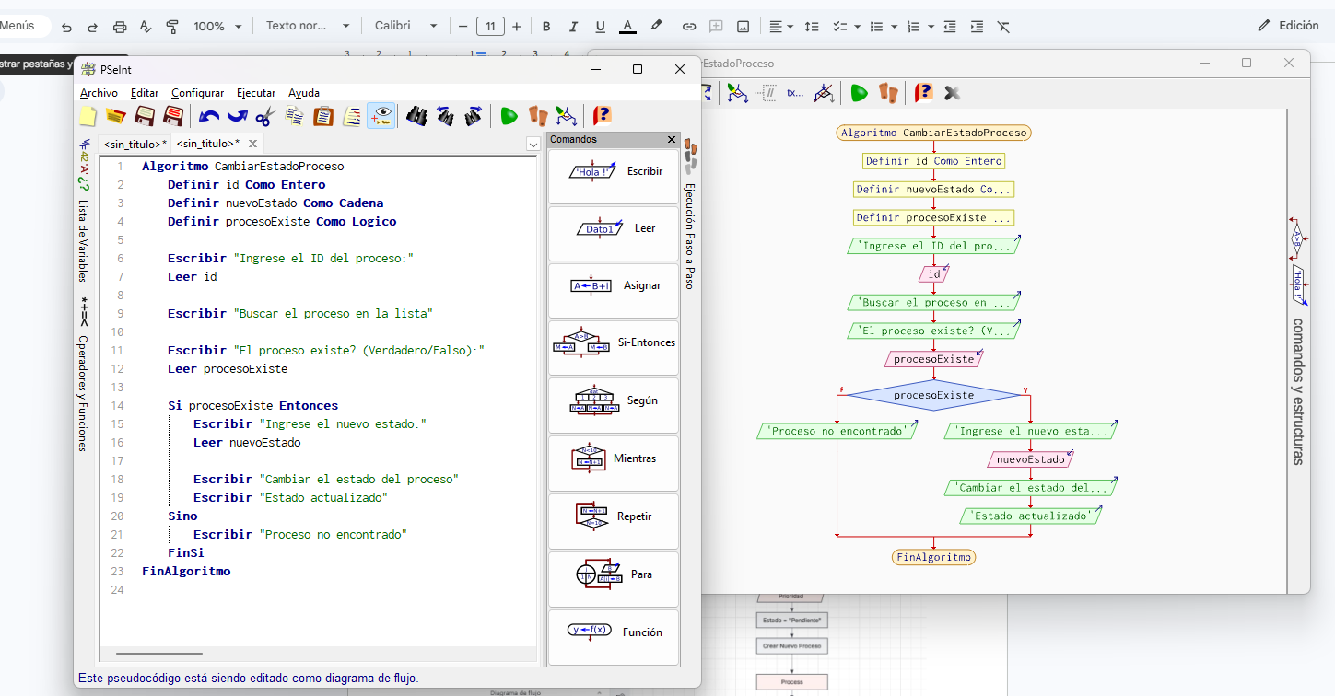
De la Cruz Landeo Rubén Rogger

- Enlace a la herramienta colaborativa
Enlace de Github: https://github.com/74218673-glitch/Grupo_1

- Plan de Trabajo y Roles Asignados
- Documento inicial donde se asignan tareas y responsabilidades.
- Cronograma con fechas límite para cada entrega parcial.

- Registro de reuniones o comunicación del equipo (Actas de reuniones.).
